Міністерство освіти і науки України
Національний університет «Львівська політехніка»
Кафедра систем штучного інтелекту

Звіт
про виконання лабораторних та практичних робіт блоку № 3
На тему: «Цикли. Вкладені Цикли. Завершення виконання циклів. Функції. Рекурсія. Вбудовані функції. Одновимірні масиви.»
з дисципліни: «Основи програмування»
до:
Лабораторної Роботи № 2
Лабораторної Роботи № 3
Практичних Робіт до блоку № 3
Виконав(ла):
Студент групи ШІ-12
Бакунець Андрій Ігорович

Тема роботи:
Цикли. Вкладені цикли. Завершення виконання циклів. Функції. Рекурсія. Вбудовані функції. Одновимірні масиви.
Мета роботи:
Ознайомитися з циклами for, while, do while та операторами break і continue, навчитися користуватися вкладеними циклами, одновимірними масивами та алгоритмами їх обробки (пошук, сортування). Засвоїти роботу з функціями: параметри за значенням і за посиланням, параметри за замовчуванням, рекурсія, вбудовані математичні функції. Навчитися розбивати програму на функції та перевіряти вхідні дані.
Теоретичні відомості:
- Теоретичні відомості з переліком важливих тем:
- Тема №1: Цикли for, while, do while
- Тема №2: Управління виконанням циклів: break і continue
- Тема №3: Вкладені цикли
- Тема №4: Одновимірні масиви
- Тема №5: Алгоритми пошуку та сортування в масивах
- Тема №6: Функції: параметри та повернення значень
- Тема №7: Рекурсія та область видимості
- Тема №8: Вбудовані функції
- Тема №9: Меню, goto та перевірка вводу
- Індивідуальний план опрацювання теорії:
- Тема №1: Цикли for, while, do while
  - Джерела Інформації:
    - Лекції О.Пшеничного
    - Практика з Остапом Миколайовичем
    - Інтерактивні матеріали до практичної Епіку 3
    - Відео по С++
  - Що опрацьовано:
    - Коментар 1: Розібрався з трьома видами циклів і з тим, коли який із них краще використовувати.
  - Статус: Ознайомлений
  - Початок опрацювання теми: 08.09.26
  - Звершення опрацювання теми: 12.10.26
- Тема №2: Управління виконанням циклів: break і continue
  - Джерела Інформації:
    - Лекції О.Пшеничного
    - Практика з Остапом Миколайовичем
    - Інтерактивні матеріали до практичної Епіку 3
    - Відео по С++
  - Що опрацьовано:
    - Коментар 1: Опрацював break, continue та умови завершення циклів.
  - Статус: Ознайомлений
  - Початок опрацювання теми: 08.09.26
  - Звершення опрацювання теми: 12.10.26
- Тема №3: Вкладені цикли
  - Джерела Інформації:
    - Лекції О.Пшеничного
    - Практика з Остапом Миколайовичем
    - Інтерактивні матеріали до практичної Епіку 3
    - Відео по С++
  - Що опрацьовано:
    - Коментар 1: Розібрався, як працюють вкладені цикли і як порахувати кількість їхніх ітерацій.
  - Статус: Ознайомлений
  - Початок опрацювання теми: 08.09.26
  - Звершення опрацювання теми: 12.10.26
- Тема №4: Одновимірні масиви
  - Джерела Інформації:
    - Лекції О.Пшеничного
    - Практика з Остапом Миколайовичем
    - Інтерактивні матеріали до практичної Епіку 3
    - Відео по С++
  - Що опрацьовано:
    - Коментар 1: Створення та ініціалізація масивів, індексація з нуля, обхід масиву циклом.
  - Статус: Ознайомлений
  - Початок опрацювання теми: 08.09.26
  - Звершення опрацювання теми: 12.10.26
- Тема №5: Алгоритми пошуку та сортування в масивах
  - Джерела Інформації:
    - Лекції О.Пшеничного
    - Практика з Остапом Миколайовичем
    - Інтерактивні матеріали до практичної Епіку 3
    - Відео по С++
  - Що опрацьовано:
    - Коментар 1: Пошук мінімуму й максимуму, лінійний пошук, сортування бульбашкою.
  - Статус: Ознайомлений
  - Початок опрацювання теми: 08.09.26
  - Звершення опрацювання теми: 12.10.26
- Тема №6: Функції: параметри та повернення значень
  - Джерела Інформації:
    - Лекції О.Пшеничного
    - Практика з Остапом Миколайовичем
    - Інтерактивні матеріали до практичної Епіку 3
    - Відео по С++
  - Що опрацьовано:
    - Коментар 1: Оголошення і виклик функцій, передача за значенням і за посиланням, параметри за замовчуванням.
  - Статус: Ознайомлений
  - Початок опрацювання теми: 08.09.26
  - Звершення опрацювання теми: 12.10.26
- Тема №7: Рекурсія та область видимості
  - Джерела Інформації:
    - Лекції О.Пшеничного
    - Практика з Остапом Миколайовичем
    - Інтерактивні матеріали до практичної Епіку 3
  - Що опрацьовано:
    - Коментар 1: Базовий випадок і рекурсивний виклик, static і extern, передача масивів у функції.
  - Статус: Ознайомлений
  - Початок опрацювання теми: 08.09.26
  - Звершення опрацювання теми: 12.10.26
- Тема №8: Вбудовані функції
  - Джерела Інформації:
    - Лекції О.Пшеничного
    - Практика з Остапом Миколайовичем
    - Інтерактивні матеріали до практичної Епіку 3
  - Що опрацьовано:
    - Коментар 1: Функції з бібліотеки cmath (pow, exp, fabs).
  - Статус: Ознайомлений
  - Початок опрацювання теми: 08.09.26
  - Звершення опрацювання теми: 12.10.26
- Тема №9: Меню, goto та перевірка вводу
  - Джерела Інформації:
    - Лекції О.Пшеничного
    - Практика з Остапом Миколайовичем
    - Інтерактивні матеріали до практичної Епіку 3
  - Що опрацьовано:
    - Коментар 1: Меню на do while, goto для повернення до меню, перевірка вводу через cin.fail().
  - Статус: Ознайомлений
  - Початок опрацювання теми: 08.09.26
  - Звершення опрацювання теми: 12.10.26
Виконання роботи:
1. Опрацювання завдання та вимог до програм та середовища:
Завдання №1 Theory Education Activities
- Варіант завдання: -
- Деталі завдання:
Вивчити теоретичні матеріали по темі епіку: цикли, вкладені цикли, одновимірні масиви, функції, рекурсія, вбудовані функції.
- Важливі деталі для врахування в імплементації програми: -
Завдання №2 Requirements management (understand tasks) and design activities (draw flow diagram and estimate tasks 3-7)
- Варіант завдання: -
- Деталі завдання:
Розібратися з умовами завдань, створити блок-схему для Lab 2 у Draw.io та оцінити час на виконання завдань.
- Важливі деталі для врахування в імплементації програми: -
Завдання №3 Lab# programming: Lab 2
- Варіант завдання: 4
- Деталі завдання:
Використовуючи оператор циклу, знайти суму цілих додатних чисел, більших за 20, менших за 100 і кратних 3. Результат надрукувати з відповідним заголовком.
- Важливі деталі для врахування в імплементації програми: -
Завдання №4 Lab# programming: Lab 3
- Варіант завдання: 20
- Деталі завдання:
Для x, що змінюється від a до b з кроком (b-a)/k, де k = 10, обчислити функцію y = (x²/4 + x/2 + 1)·e^{x/2} за її розкладом у степеневий ряд, 0,1 ≤ x ≤ 1, n = 30:
S = 1 + 2·(x/2) + … + (n²+1)/n! · (x/2)^{n}.
Обчислення виконати у двох випадках: а) для заданого n; б) для заданої точності ε = 0.0001. Для порівняння знайти точне значення функції.
- Важливі деталі для врахування в імплементації програми: три цикли, два з яких вкладені в третій: зовнішній змінює x, внутрішні рахують суму (арифметичний для заданого n та ітераційний для заданої точності, зупинка при a_{n} < ε). Результат виводити у вигляді X, SN, SE, Y.
Завдання №6 Practice# programming: Class Practice Task
- Варіант завдання: -
- Деталі завдання:
Створити програму «Аналізатор місячного бюджету». Користувач вводить бюджет, кількість днів обліку (не більше місяця) та витрати по днях, які зберігаються в одновимірному масиві. Далі програма працює через меню (пункт 0 - вихід):
1 - витрати по днях; 2 - статистика (мінімум і максимум, сума, залишок або перевитрата, середні витрати за дні з покупками, день вичерпання бюджету); 3 - дні з перевищенням денного ліміту; 4 - три найдорожчі дні.
- Важливі деталі для врахування в імплементації програми: без сторонніх бібліотек; for, while + break, do while, continue, вкладені цикли для сортування копії масиву; кожен пункт меню окремою функцією; мінімум і максимум повертаються через параметри-посилання; сума рахується рекурсивною функцією; денний ліміт задається параметром за замовчуванням (1000 грн); модуль перевитрати через вбудовану функцію; при неправильному пункті меню повернення до меню через goto без зациклення; перевірка всіх вхідних даних.
Завдання №7 Result Documentation Report and Outcomes Placement Activities (Docs and Programs on GitHub)
- Варіант завдання: -
- Деталі завдання:
Підготувати звіт, оформити його та залити код і звіт на GitHub у пулреквест.
- Важливі деталі для врахування в імплементації програми: -
Завдання №8 Results Evaluation and Release
- Варіант завдання: -
- Деталі завдання:
Вивчити теорію, захистити звіт та замерджити його на головну гілку.
- Важливі деталі для врахування в імплементації програми: -
Завдання №9 Practice# programming: Self Practice Task
- Варіант завдання: «Депутатські гроші»
- Деталі завдання:
- Часто-густо громадяни намагаються з’ясувати, наскільки багатими є депутати. Дехто вірить, що матеріальні статки окремих депутатів є необмеженими.Тож уявіть собі депутата, у якого є необмежена кількість купюр усіх номіналів (1, 2, 5, 10, 20, 50, 100, 200 та 500 гривень). Він хоче придбати подарунок для своєї тещі, що коштує 𝑛 гривень.Незважаючи на те, що наш герой-олігарх є нескінченно багатим, він також є нескінченно скупим та педантичним. Саме тому він хоче оплатити покупку готівкою без решти. Яка мінімальна кількість купюр йому для цього знадобиться?
- Важливі деталі для врахування в імплементації програми: -
Завдання №10 Practice# programming: Self Practice Task
- Варіант завдання: «Високосні роки»
- Деталі завдання:
- Брюс надзвичайно любить високосні роки. Як ви знаєте, рік є високосним, якщо він ділиться на 400 або ділиться на 4 й не ділиться на 100. Колись давніше Брюс вирішив порахувати кількість високосних років серед наступних 𝑛. Але він досить дивний чоловік, і тому не пам’ятає ні коли він вирішив порахувати це, ні відповідь, яка в нього вийшла. Ваше завдання - порахувати мінімальну та максимальну можливі відповіді Брюса.
- Важливі деталі для врахування в імплементації програми: -
Завдання №11 Practice# programming: Self Practice Task
- Варіант завдання: -
- Деталі завдання:
- Марічка любить степені двійки. А ще більше вона любить масиви, у яких розмір — степінь двійки. Отож Зеник вирішив подарувати їй масив (0-індексований) розміру 𝑛 =2𝑘. Цей масив має одну особливість — упродовж кожної з наступних 𝑘 ночей його розмір зменшується вдвічі. Припустимо, що після 𝑖 ночей масив — це 𝑎 і він має розмір 𝑛. Після 𝑖 +1 ночей масив буде 𝑏, його розмір — 𝑛2, а 𝑏𝑖 =𝑎𝑖 −𝑎𝑛−𝑖−1 для кожного 𝑖 між 0 і 𝑛2 −1. Після 𝑘 ночей буде рівно одне число в масиві, і Марічка хоче, щоб це число було якомога більшим. Визначте максимальне число, яке може залишитись у масиві, якщо Зеник має право переставляти елементи в ньому довільним чином. Наприклад, задано масив розміру 𝑛 = 4, отже 𝑘 = 2, тому що 2𝑘 =4 =22 і 𝑎 =[4,7,4,4]. Якщо Зеник не переставлятиме числа в масиві, то після першої ночі 𝑎 =[4 −4,7 −4] =[0,3]. Після другої ночі 𝑎 =[0,3] =[0 −3] =[−3]. Отже, кінцеве число — -3. Але, припустимо, що Зеник переставить числа таким чином: 𝑎 =[4,4,7,4]. Після першої ночі 𝑎 =[4 −4,4 −7] =[0,−3]. Після другої ночі 𝑎 =[0,−3] =[0 −(−3)] =[3]. Немає способу отримати кінцеве число, яке буде більше ніж 3.
- Важливі деталі для врахування в імплементації програми: -

2. Дизайн та планована оцінка часу виконання завдань:
Програма: Lab 2 (варіант 4) (завдання №3)
- Планований час на реалізацію: 30 хв
- Важливі деталі для врахування в імплементації: цикл for перебирає числа від 21 до 99, у суму додаються тільки ті, що діляться на 3.
- Блок-схема:
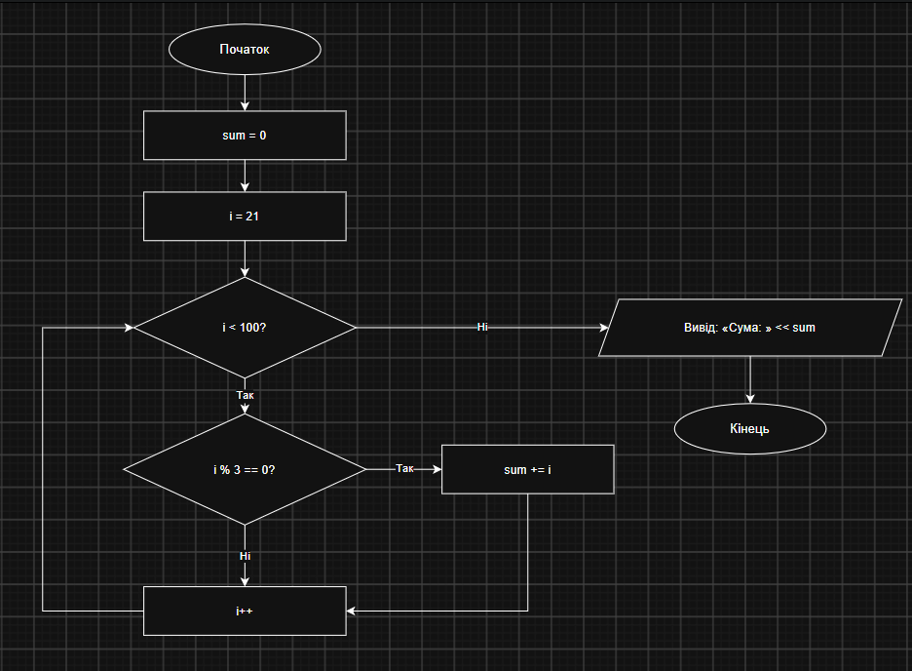
Рис.1 Блок-схема до лаб2
Програма: Lab 3 (варіант 20) (завдання №4)
- Планований час на реалізацію: 2 год.
- Математична модель (формули, за якими виконуються обчислення доданків ряду):
загальний член: a_{n} = (n²+1)/n! · (x/2)^{n}, a₀ = 1;
член ряду зручно рахувати через c_{n} = (x/2)^{n}/n!: c₀ = 1, c_{n} = c_{n-1} · (x/2)/n, тоді a_{n} = (n²+1) · c_{n};
сума SN = a₀ + a₁ + … + a₃₀ (арифметичний цикл);
сума SE = a₀ + a₁ + … , доки a_{n} ≥ ε = 0.0001 (ітераційний цикл);
точне значення Y = (x²/4 + x/2 + 1)·e^{x/2}; крок зміни x: h = (b - a)/k = (1 - 0.1)/10 = 0.09.
- Важливі деталі для врахування в імплементації: x рахується як a + i·h (а не додаванням кроку), щоб не накопичувати похибку; для члена ряду використовується рекурентне співвідношення, бо n! для великих n не можна порахувати напряму.
Програма: Аналізатор місячного бюджету (завдання №6)
- Планований час на реалізацію: 4 год.
- Важливі деталі для врахування в імплементації: підключити тільки iostream і cmath. Ввід перевіряти: бюджет більше 0, кількість днів від 1 до 31, витрати не менше 0; при помилці вивести повідомлення й завершити програму. У меню нечислові символи та неправильні пункти обробляти через goto без зациклення (очищати ввід). Сума витрат — рекурсивна функція, сортування топ-3 — на копії масиву.
- Блок-схема:
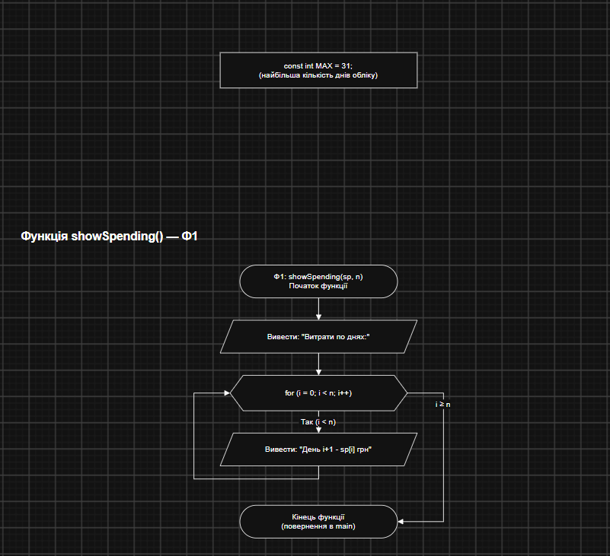
Рис.2.1 Блок-схема до практики
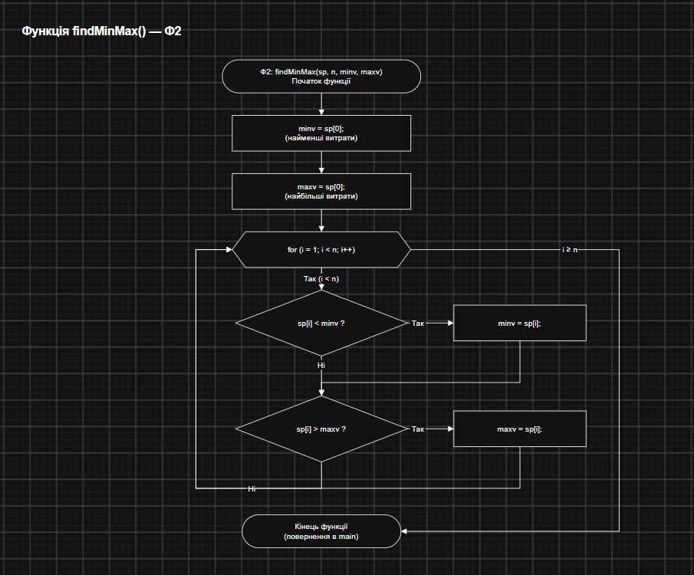
Рис.2.2 Блок-схема до практики
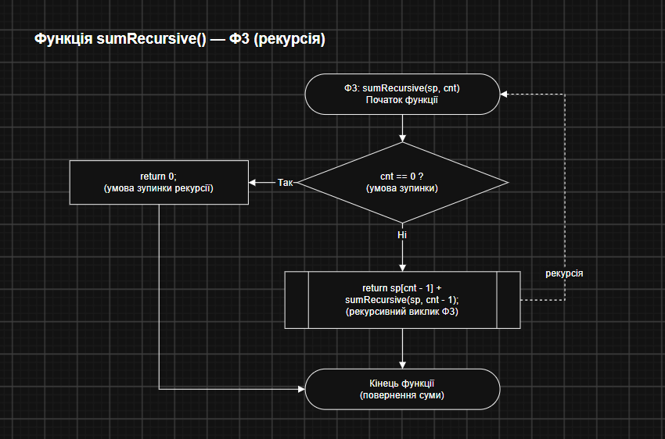
Рис.2.3 Блок-схема до практики
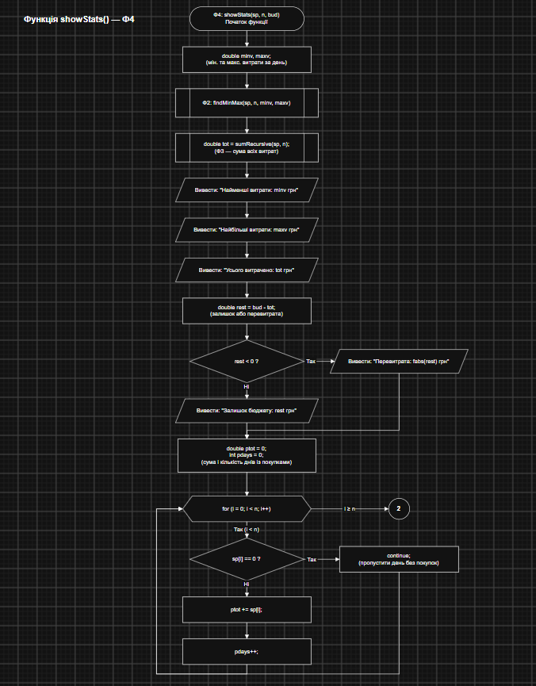
Рис.2.4 Блок-схема до практики
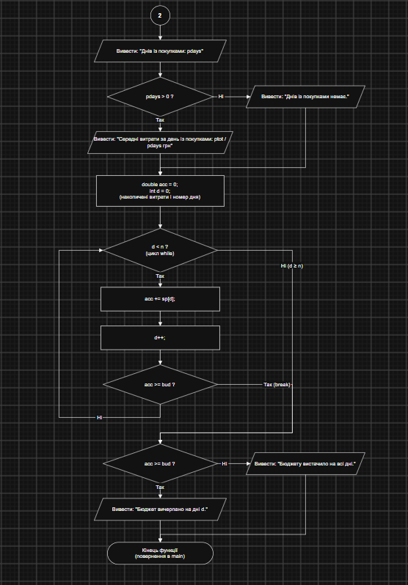
Рис.2.5 Блок-схема до практики
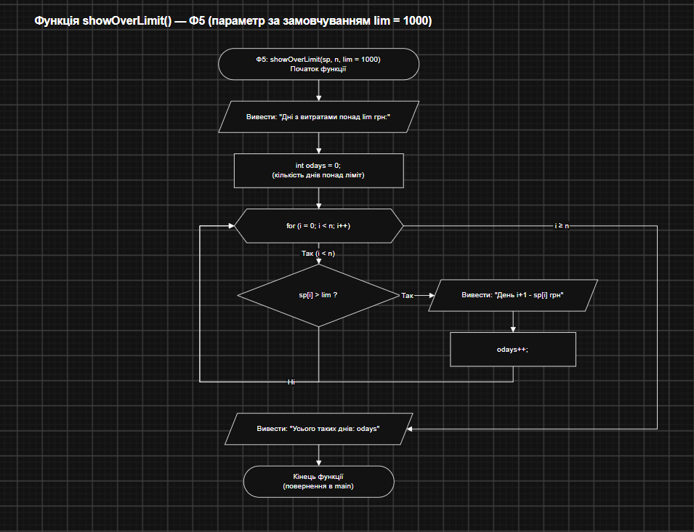
Рис.2.6 Блок-схема до практики
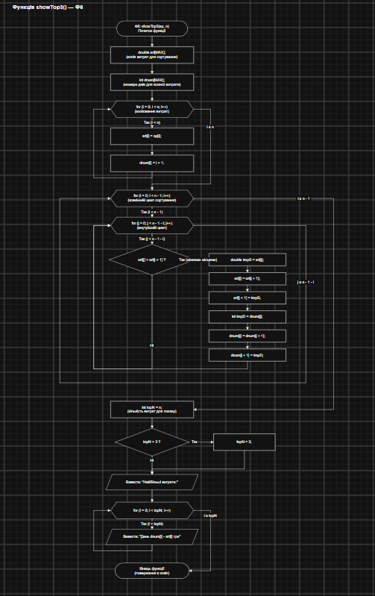
Рис.2.7 Блок-схема до практики
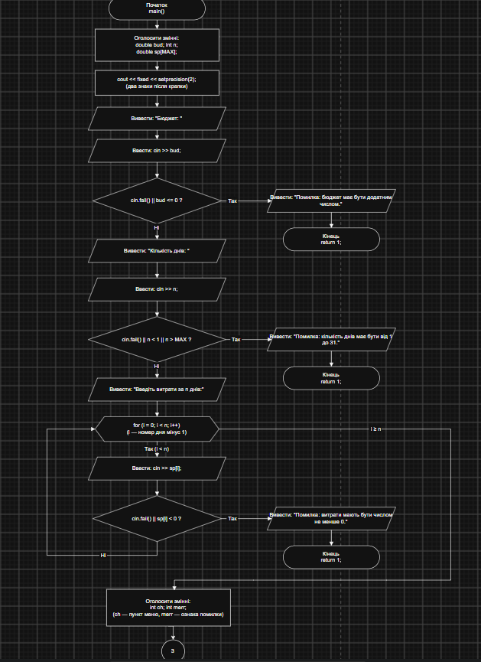
Рис.2.8 Блок-схема до практики
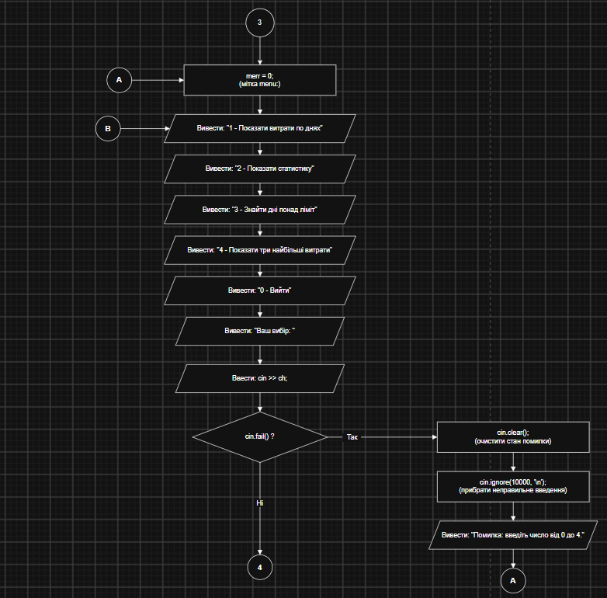
Рис.2.9 Блок-схема до практики
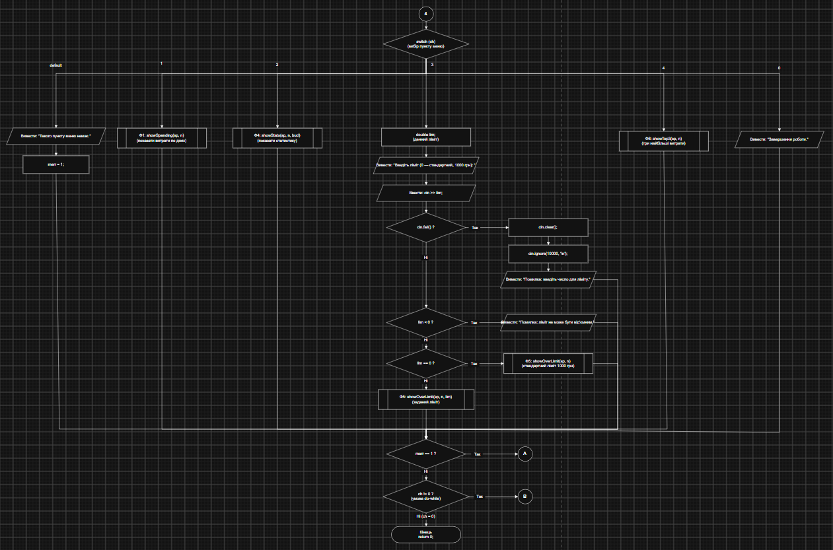
Рис.2.10 Блок-схема до практики
Програма: Self Practice Task, задача з Алготестера (завдання №9)
- Планований час на реалізацію: 1 год.
- Важливі деталі для врахування в імплементації: розв’язати задачу з Алготестера та перевірити її на сайті.
Програма: Self Practice Task, задача з Алготестера (завдання №10)
- Планований час на реалізацію: 1.5 год.
- Важливі деталі для врахування в імплементації: розв’язати задачу з Алготестера та перевірити її на сайті.
Програма: Self Practice Task, задача з Алготестера (завдання №11)
- Планований час на реалізацію: 2 год.
- Важливі деталі для врахування в імплементації: розв’язати задачу з Алготестера та перевірити її на сайті.

3. Конфігурація середовища до виконання завдань:
У цьому епіку нічого не встановлював. Працював у тому, що налаштував ще в першому епіку: VS Code, Git і GitHub.
4. Код програм з посиланням на зовнішні ресурси:
Завдання №3 Lab 2 (варіант 4)
Код до Lab 2, варіант 4:
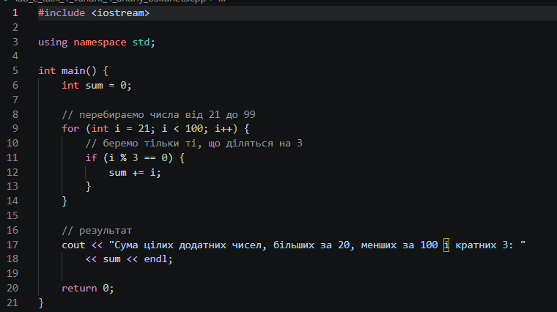
Рис.3 Код до Лаби 2 В-4
Посилання на файл коду в пулреквесті: Посилання
Завдання №4 Lab 3 (варіант 20)
Код до Lab 3, варіант 20:
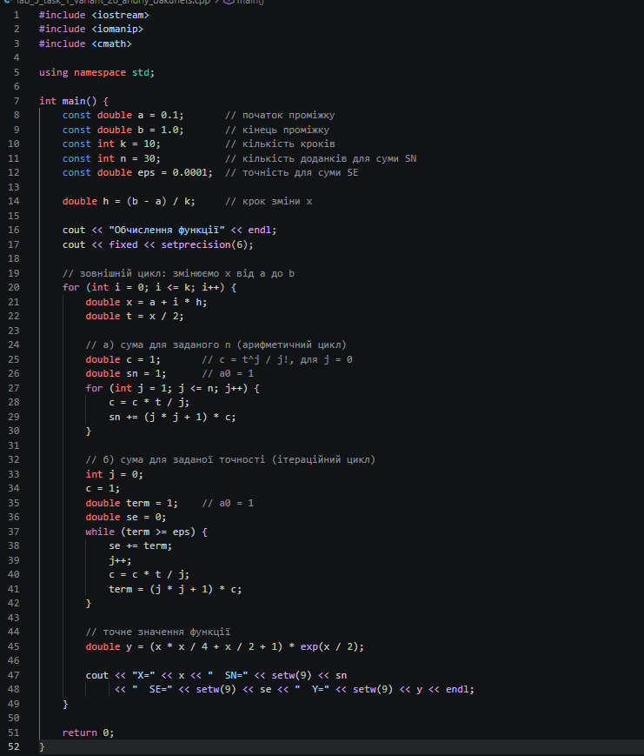
Рис.4 Код до Лаби 3 В-20
Посилання на файл коду в пулреквесті: Посилання
Завдання №6 Class Practice Task: Аналізатор місячного бюджету
Програма просить бюджет, кількість днів і витрати по днях, а потім показує меню. Кожен пункт меню - окрема функція. Суму витрат рахую рекурсією, а три найдорожчі дні знаходжу сортуванням копії масиву.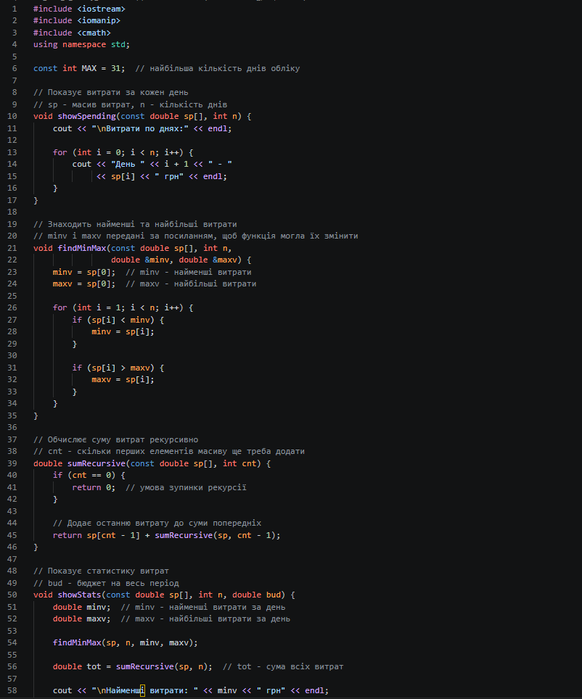
Рис.5.1 Код до практики
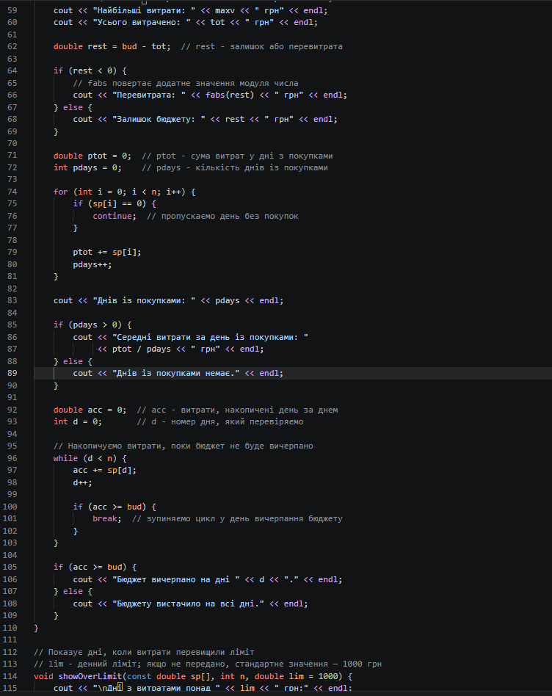
Рис.5.2 Код до практики
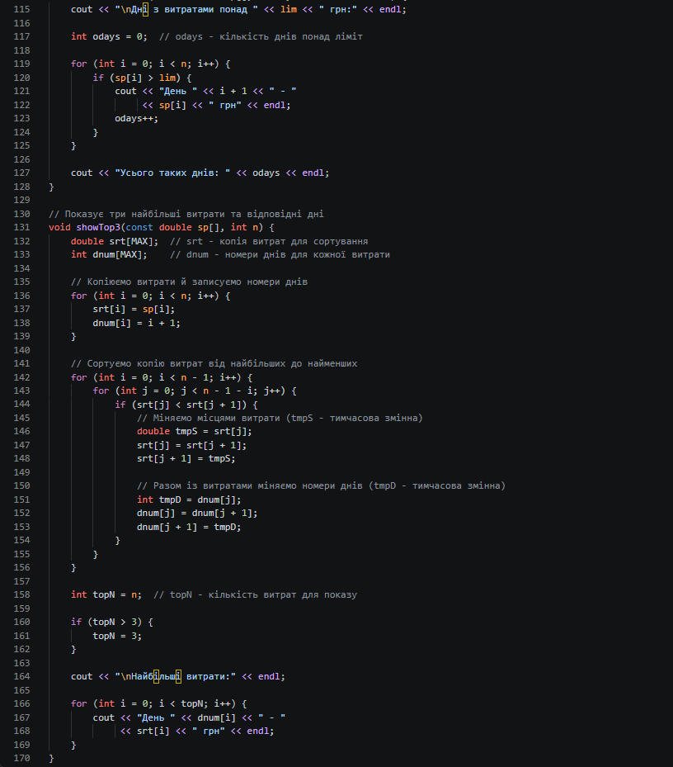
Рис.5.3 Код до практики
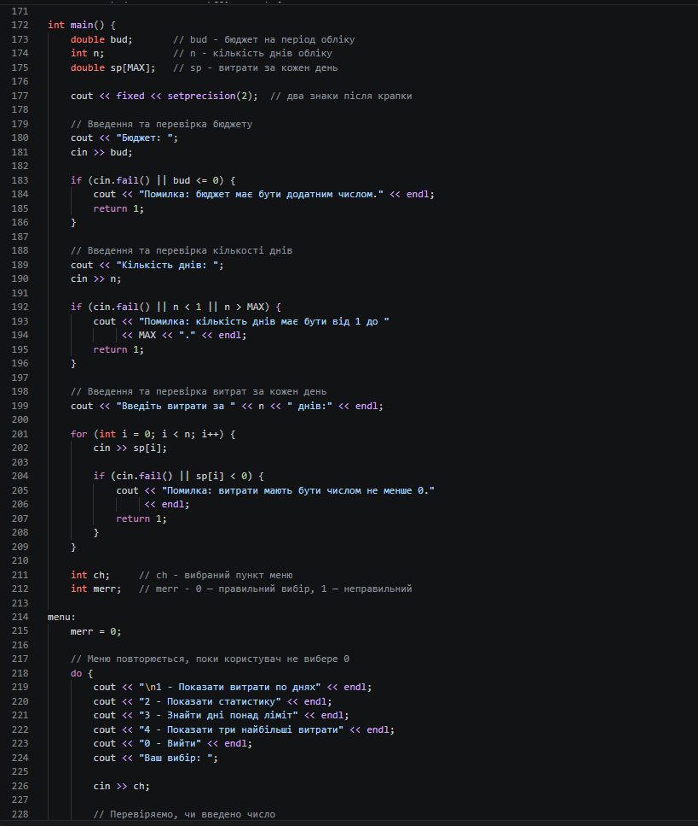
Рис.5.4 Код до практики
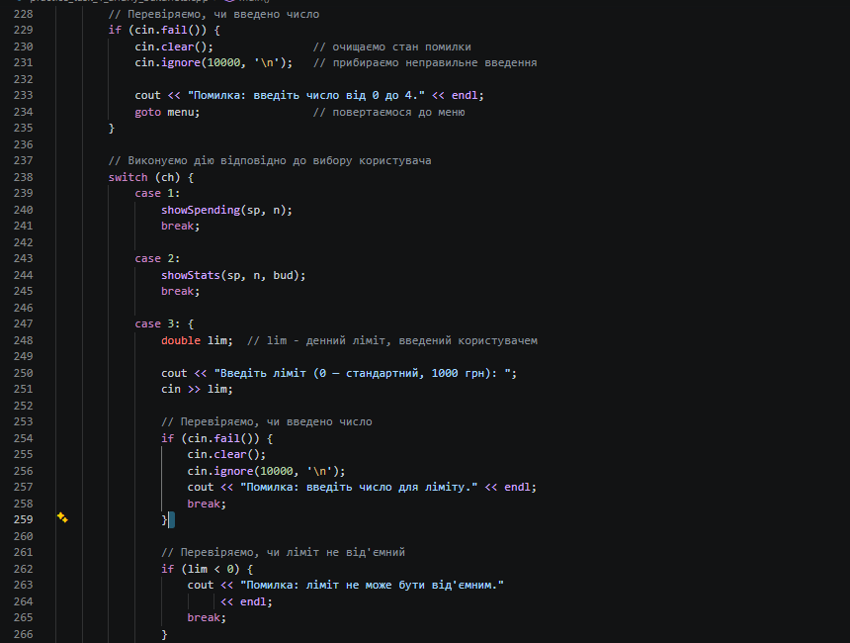
Рис.5.5 Код до практики
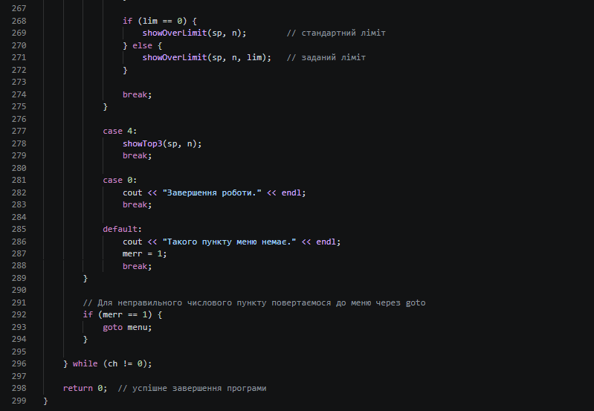
Рис.5.6 Код до практики
Посилання на файл коду в пулреквесті: Посилання
Завдання №9 Self Practice Task: задача з Алготестера
Задача 1 - Депутатські гроші
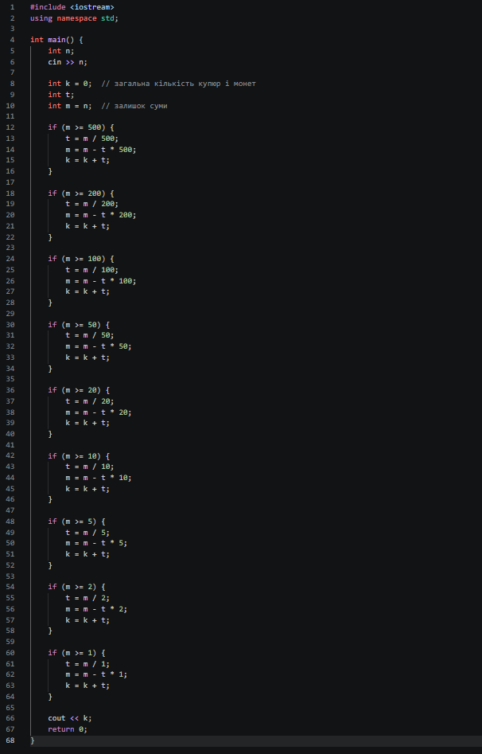
Рис.6 Алготестер 1
Посилання на файл коду в пулреквесті: Посилання
Завдання №10 Self Practice Task: задача з Алготестера
Задача 2 - Високосні роки
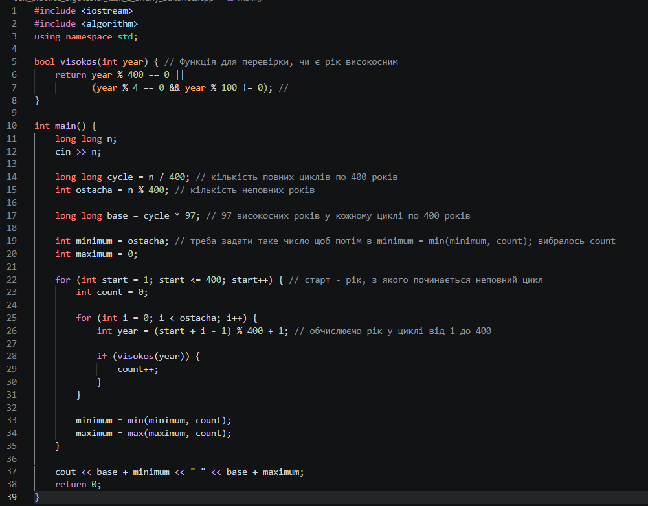
Рис.7 Алготестер 2
Посилання на файл коду в пулреквесті: Посилання
Завдання №11 Self Practice Task: задача з Алготестера
Задача 3 - Стиснення масиву
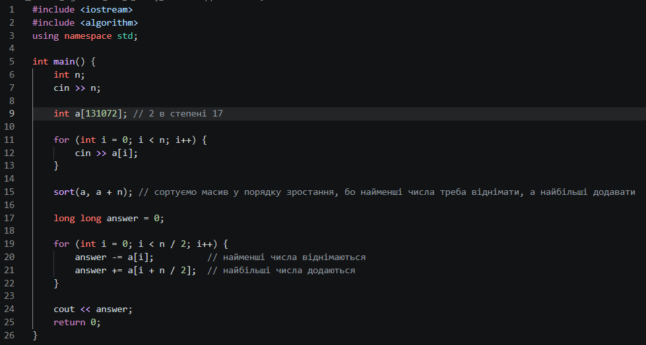
Рис.8 Алготестер 3
Посилання на файл коду в пулреквесті: Посилання
5. Результати виконання завдань, тестування та фактично затрачений час:
Завдання №3 Lab 2 (варіант 4):
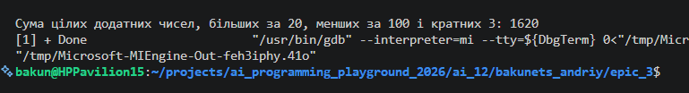
Рис.9 Результат Лаби 2 В-4
Час затрачений на виконання: 30 хвилин
Пояснення результатів: програма виводить 1620. Це сума арифметичної прогресії 21, 24, …, 99 з кроком 3: у ній 27 членів, тому (21 + 99)/2 · 27 = 1620.
Завдання №4 Lab 3 (варіант 20):
Результати обчислень для 11 значень x (SN — сума для n = 30, SE — сума для точності ε = 0.0001, Y — точне значення функції):
№ | X | SN | SE | Y
1 | 0.100000 | 1.106463 | 1.106458 | 1.106463
2 | 0.190000 | 1.214051 | 1.213991 | 1.214051
3 | 0.280000 | 1.333857 | 1.333845 | 1.333857
4 | 0.370000 | 1.466994 | 1.466945 | 1.466994
5 | 0.460000 | 1.614658 | 1.614650 | 1.614658
6 | 0.550000 | 1.778139 | 1.778116 | 1.778139
7 | 0.640000 | 1.958827 | 1.958768 | 1.958827
8 | 0.730000 | 2.158214 | 2.158205 | 2.158214
9 | 0.820000 | 2.377909 | 2.377888 | 2.377909
10 | 0.910000 | 2.619640 | 2.619596 | 2.619640
11 | 1.000000 | 2.885262 | 2.885178 | 2.885262
Таблиця 1 Результати обчислення функції для Lab 3
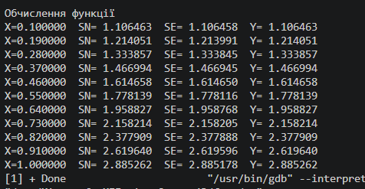
Рис.10 Результат Лаби 3 В-20
Час затрачений на виконання: 1 год.
Пояснення результатів: значення SN збігається з точним Y до шостого знака, бо вже 31 доданок ряду дає дуже малий залишок. SE трохи менша за Y (різниця не більша за 0.0001), бо ітераційний цикл зупиняється, щойно доданок стає меншим за ε, і відкинутий «хвіст» ряду не враховується.
Завдання №6 Class Practice Task: Аналізатор місячного бюджету
Перевірив програму на 14 тест-кейсах. Очікуване взяв з умови, фактичне - із запуску програми. Кейси 1-4 - статистика, 5-6 - денний ліміт, 7-8 - топ-3, 9-10 - помилки в меню, 11-14 - перевірка вхідних даних.
№ | Вхідні дані | Очікуваний результат | Фактичний результат | Вердикт
1 | 8000; 10; 450 0 1200 320 2800 0 150 890 3400 260; пункт 2 | Мін. 0; макс. 3400; сума 9470; перевитрата 1470; днів з покупками 8; середні 1183.75; бюджет закінчився на дні 9 | Мінімальні витрати за день: 0 грн; Максимальні витрати за день: 3400 грн; Сумарні витрати: 9470 грн; Перевитрата: 1470 грн; Днів з покупками: 8; Середні витрати за день з покупками: 1183.75 грн; Бюджет закінчився на дні 9 | Пройдено
2 | 5000; 3; 100 200 300; пункт 2 | Мін. 100; макс. 300; сума 600; залишок 4400; днів з покупками 3; середні 200; бюджету вистачило | Мінімальні витрати за день: 100 грн; Максимальні витрати за день: 300 грн; Сумарні витрати: 600 грн; Залишок бюджету: 4400 грн; Днів з покупками: 3; Середні витрати за день з покупками: 200 грн; Бюджету вистачило на всі дні | Пройдено
3 | 1000; 3; 0 0 0; пункт 2 | Сума 0; залишок 1000; днів з покупками 0; повідомлення, що середніх витрат немає | Мінімальні витрати за день: 0 грн; Максимальні витрати за день: 0 грн; Сумарні витрати: 0 грн; Залишок бюджету: 1000 грн; Днів з покупками: 0; Середніх витрат немає, бо не було покупок; Бюджету вистачило на всі дні | Пройдено
4 | 450; 1; 450; пункт 2 | Сума 450; залишок 0; бюджету вистачило (сума не перевищила бюджет) | Мінімальні витрати за день: 450 грн; Максимальні витрати за день: 450 грн; Сумарні витрати: 450 грн; Залишок бюджету: 0 грн; Днів з покупками: 1; Середні витрати за день з покупками: 450 грн; Бюджету вистачило на всі дні | Пройдено
5 | 8000; 10; 450 0 1200 320 2800 0 150 890 3400 260; пункт 3, ліміт 500 | Ліміт 500; дні 3, 5, 8, 9; разом 4 | Ліміт: 500 грн; День 3: 1200 грн; День 5: 2800 грн; День 8: 890 грн; День 9: 3400 грн; Днів з перевищенням: 4 | Пройдено
6 | 8000; 10; 450 0 1200 320 2800 0 150 890 3400 260; пункт 3, ліміт 0 | Ліміт 1000 (за замовчуванням); дні 3, 5, 9; разом 3 | Ліміт: 1000 грн; День 3: 1200 грн; День 5: 2800 грн; День 9: 3400 грн; Днів з перевищенням: 3 | Пройдено
7 | 3000; 2; 700 1500; пункт 4 | Найдорожчі дні: 1500, 700 | Найдорожчі дні: 1500 700 грн; | Пройдено
8 | 8000; 10; 450 0 1200 320 2800 0 150 890 3400 260; пункт 4, потім пункт 1 | Найдорожчі дні: 3400, 2800, 1200; потім витрати в початковому порядку. | Найдорожчі дні: 3400 2800 1200 грн; Найбільша витрата: 3400 грн; День 1: 450 грн; День 2: 0 грн; ... День 10: 260 грн; | Пройдено
9 | 8000; 10; 450 0 1200 320 2800 0 150 890 3400 260; у меню «abc», потім «7» | Повідомлення про помилку, повернення до меню, без зациклення | Помилка: введіть число від 0 до 4.; Помилка: такого пункту немає. | Пройдено
10 | 8000; 10; 450 0 1200 320 2800 0 150 890 3400 260; пункт 3, ліміт -5 | Повідомлення про помилку ліміту, повернення до меню | Помилка: ліміт мусить бути числом не менше 0. | Пройдено
11 | бюджет -100 | Помилка: бюджет більше 0, програма завершується | Помилка: бюджет мусить бути більше 0. | Пройдено
12 | 8000; кількість днів 0 | Помилка: кількість днів від 1 до 31, програма завершується | Помилка: кількість днів мусить бути від 1 до 31. | Пройдено
13 | 8000; кількість днів 32 | Помилка: кількість днів від 1 до 31, програма завершується | Помилка: кількість днів мусить бути від 1 до 31. | Пройдено
14 | 8000; 3; 100 -5 200 | Помилка: витрати не менше 0, програма завершується | Помилка: витрати мусять бути числом не менше 0. | Пройдено
Таблиця 2 Тест-кейси для практичної задачі про аналізатор бюджету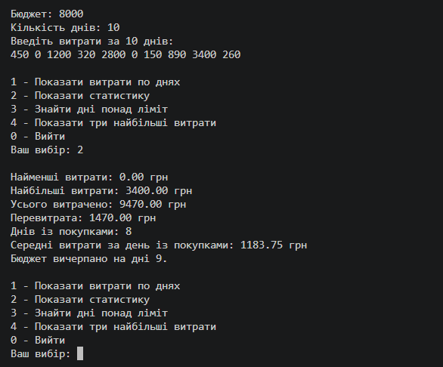
Рис.11 Тест-кейс 1

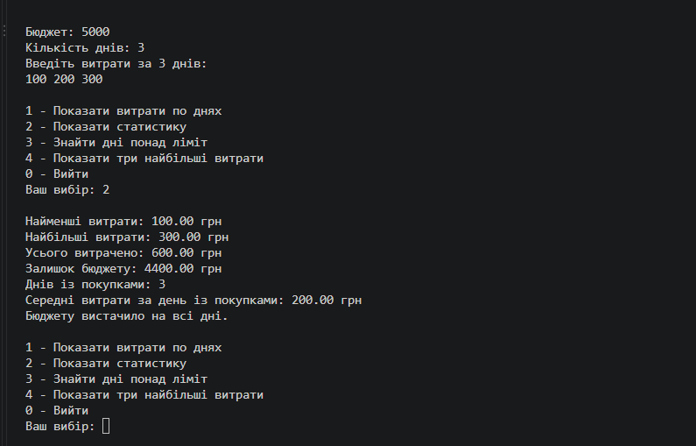
Рис.12 Тест-кейс 2
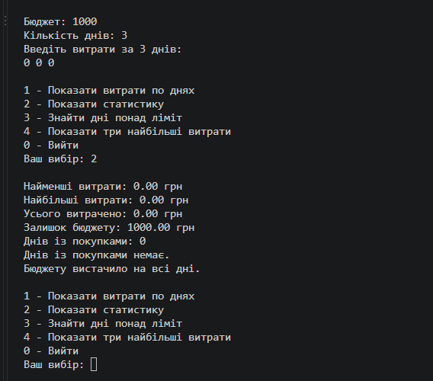
Рис.13 Тест-кейс 3
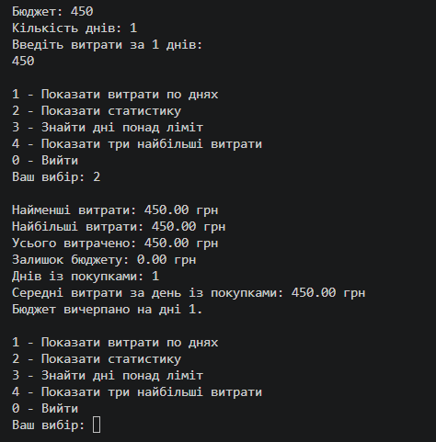
Рис.14 Тест-кейс 4
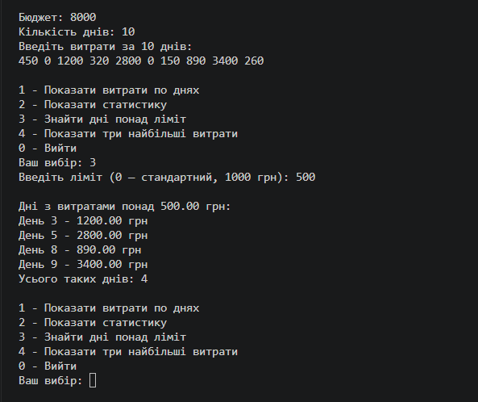
Рис.15 Тест-кейс 5
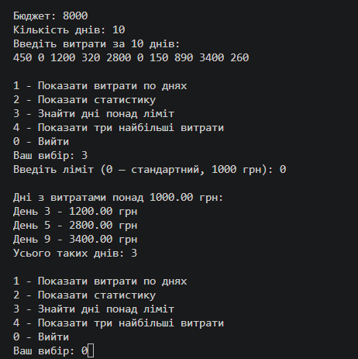
Рис.16 Тест-кейс 6
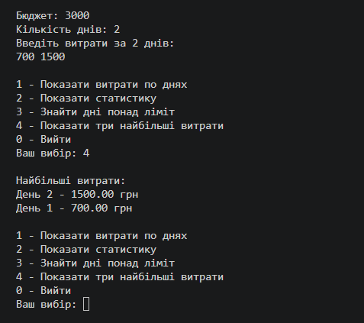
Рис.17 Тест-кейс 7
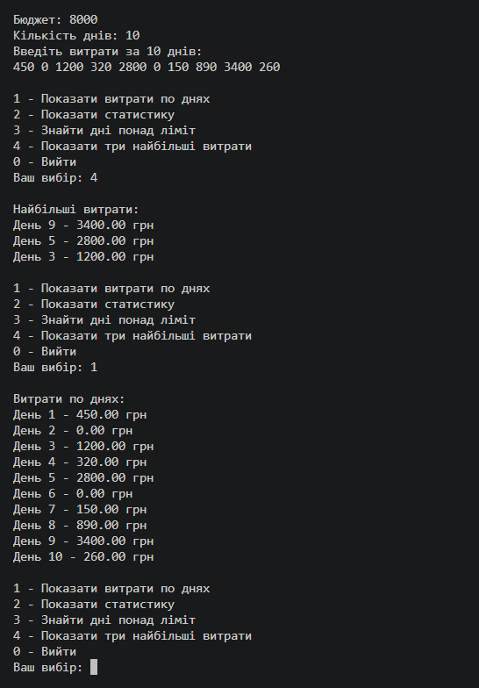
Рис.18 Тест-кейс 8
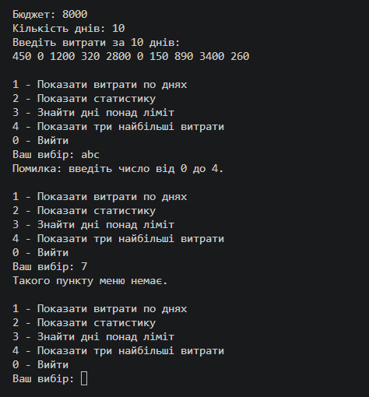
Рис.19 Тест-кейс 9
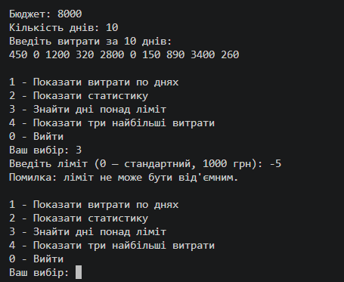
Рис.20 Тест-кейс 10
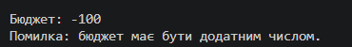
Рис.21 Тест-кейс 11
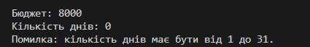
Рис.22 Тест-кейс 12
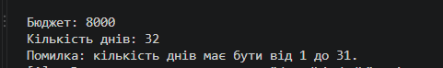
Рис.23 Тест-кейс 13
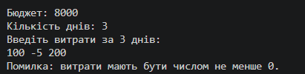
Рис.24 Тест-кейс 14
Час затрачений на виконання: 1.5 год.
Завдання №9 Self Practice Task: задачі з Алготестера
Задача 1 - Депутатські гроші
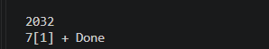
Рис.25 Результат виконання алготестер 1
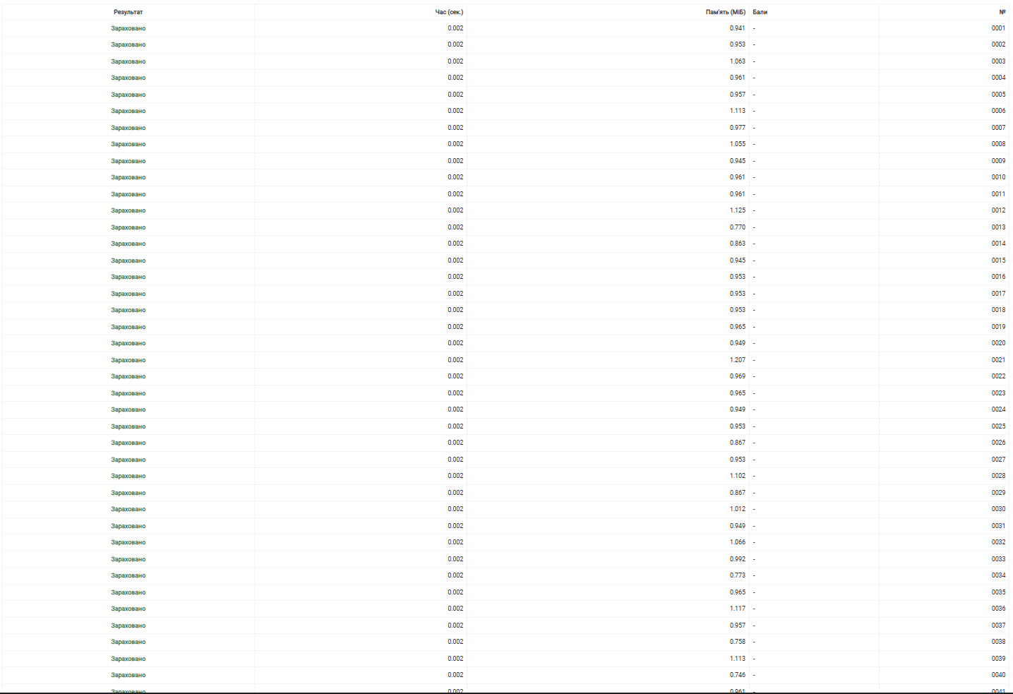
Рис.26 Алготестер виконання 2
Час затрачений на виконання: 1 год.
Завдання №10 Self Practice Task: задачі з Алготестера
Задача 2 - Високосні роки
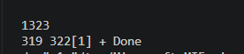
Рис.27 Результат виконання алготестер 2

Рис.28 Алготестер виконання 2
Час затрачений на виконання: 1.5 год.
Завдання №11 Self Practice Task: задачі з Алготестера
Задача 3 - Стиснення масиву
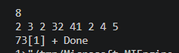
Рис.29 Результат виконання алготестер 3
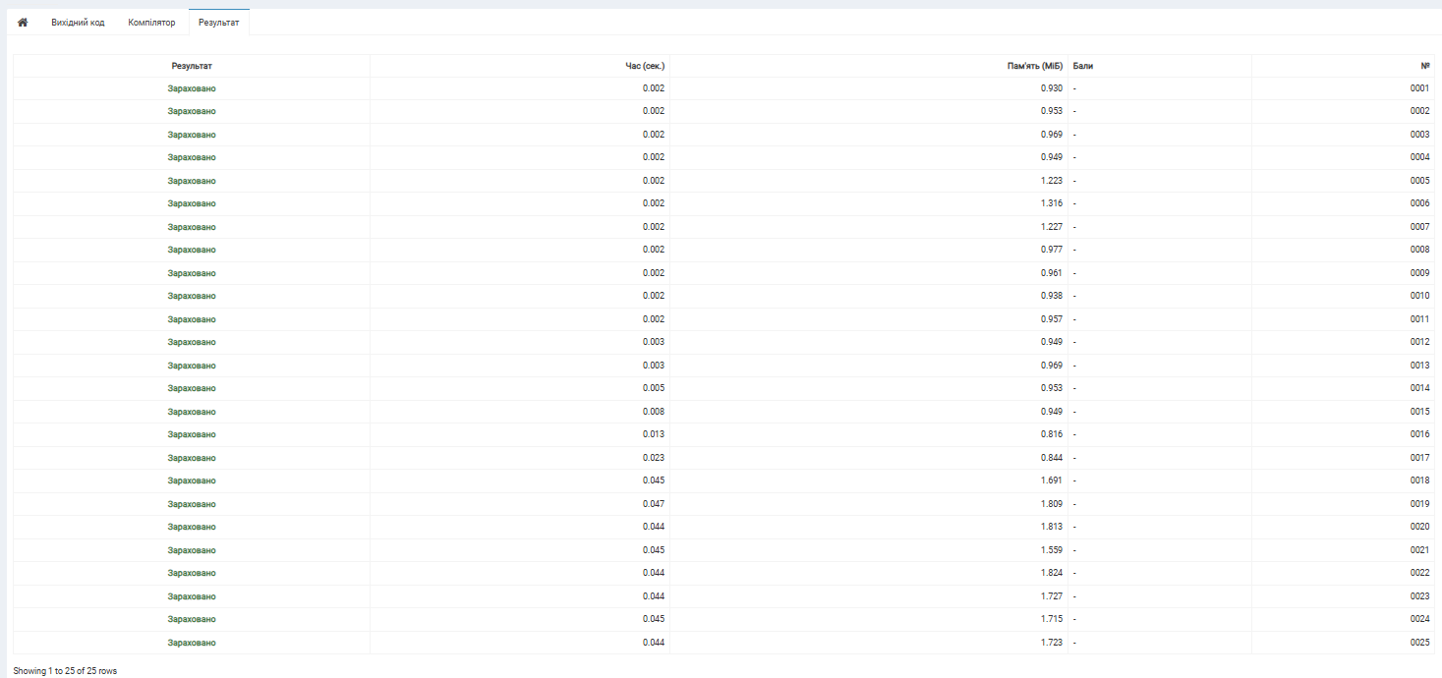
Рис.30 Алготестер виконання 3
Час затрачений на виконання: 1.5 год.
6. Кооперація з командою:
- Перша зустріч (11.10.26): обговорили, що в кого вже готове і хто буде здавати у вівторок
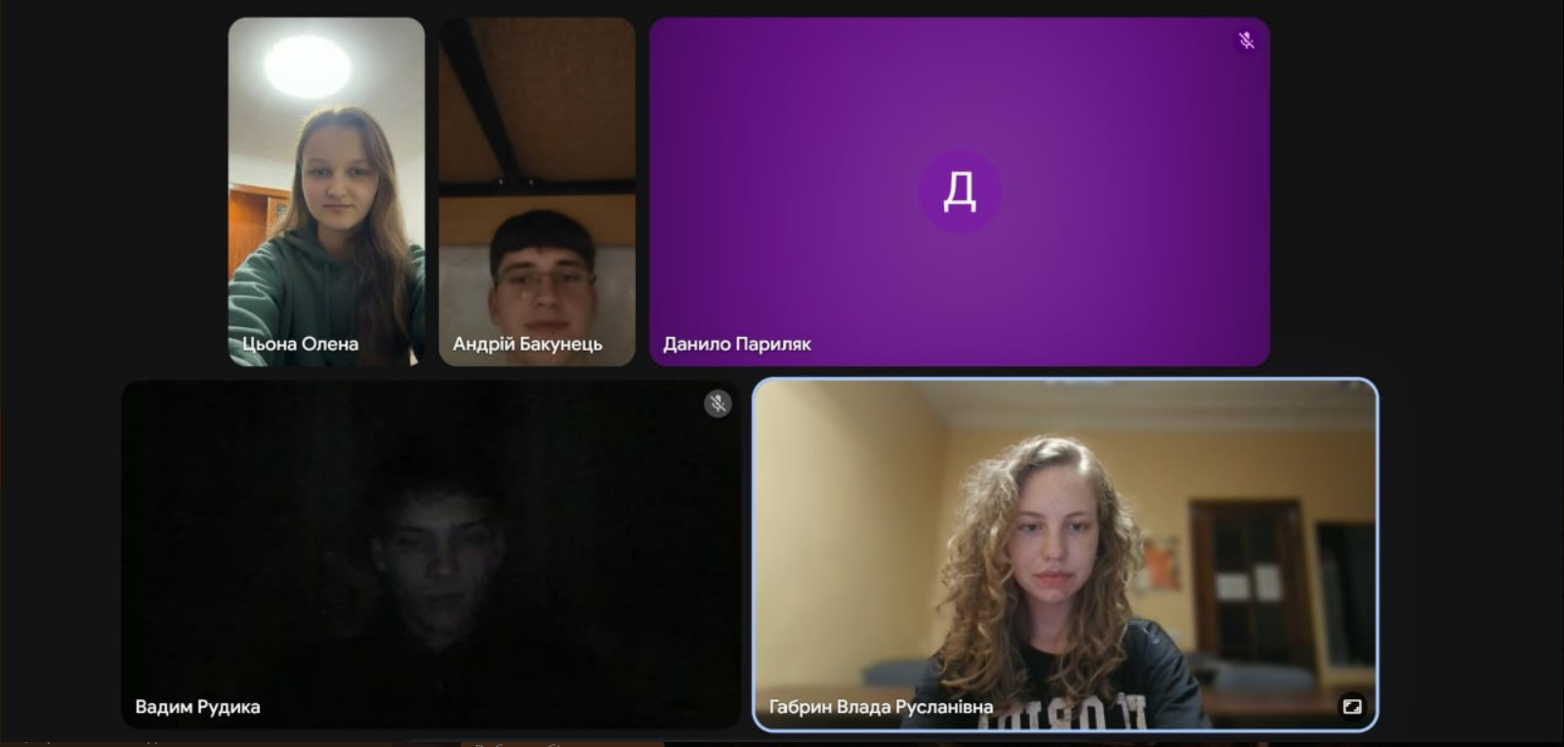
Рис.31 Перша зустріч
- Друга зустріч (12.10.26): обговорювали завдання, перевіряли процес, давали рев’ю.
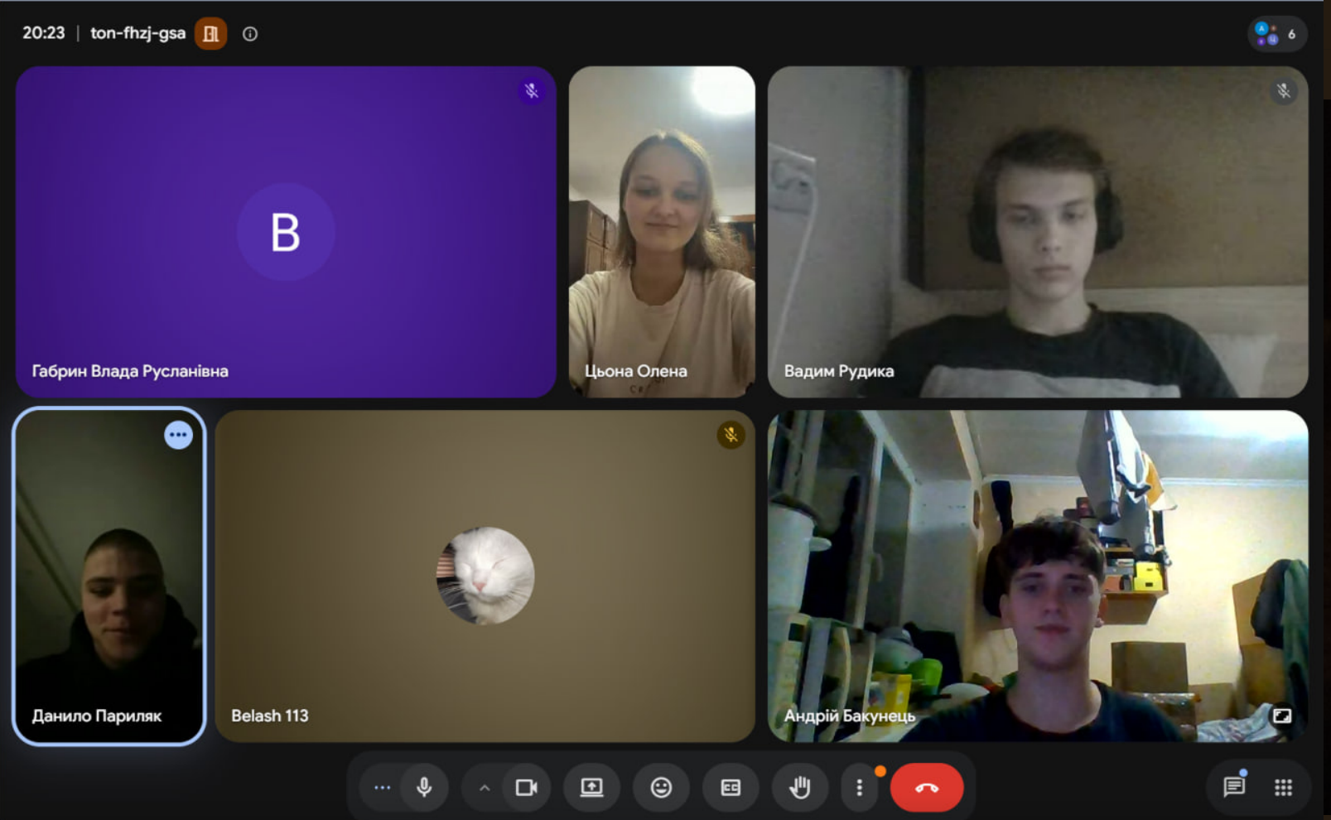
Рис.32 Друга зустріч
- Прогрес по задачах на дошці Trello 1:
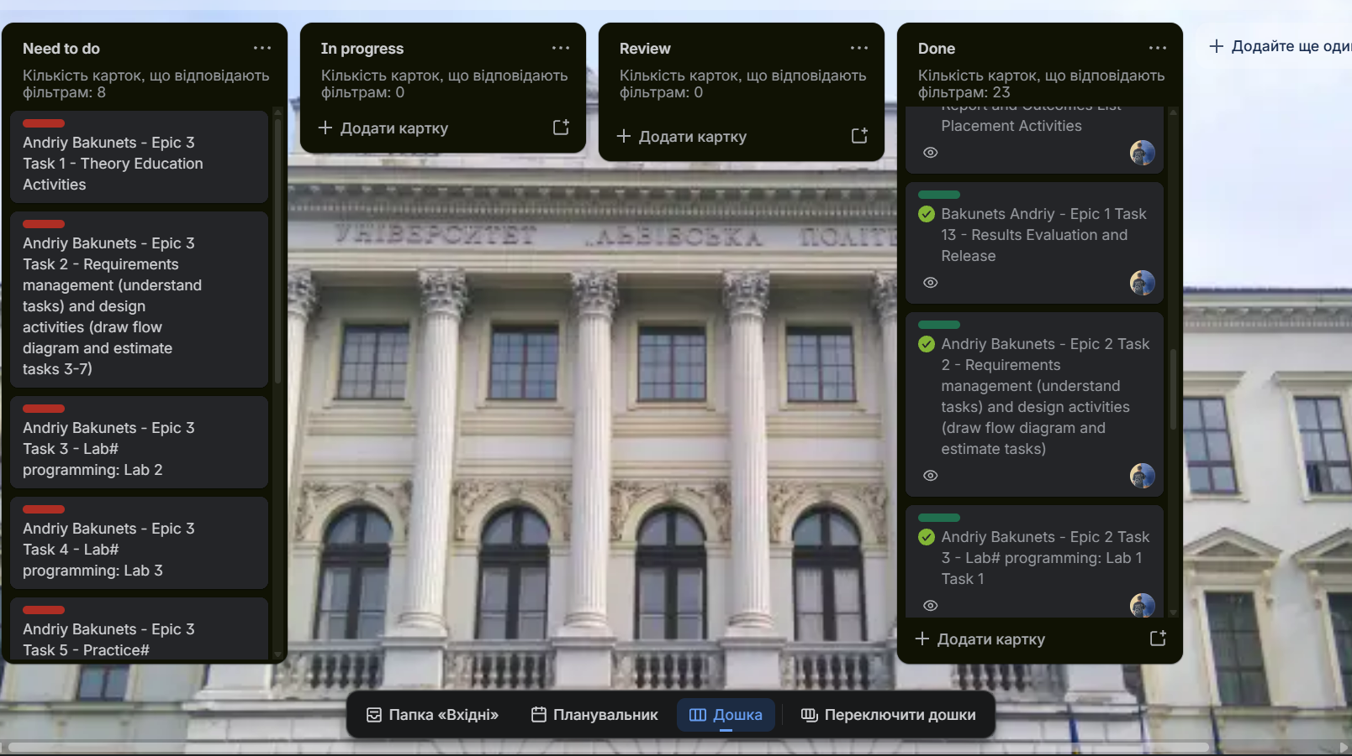
Рис.33 Дошка Трелло початок
- Прогрес по задачах на дошці Trello 2:
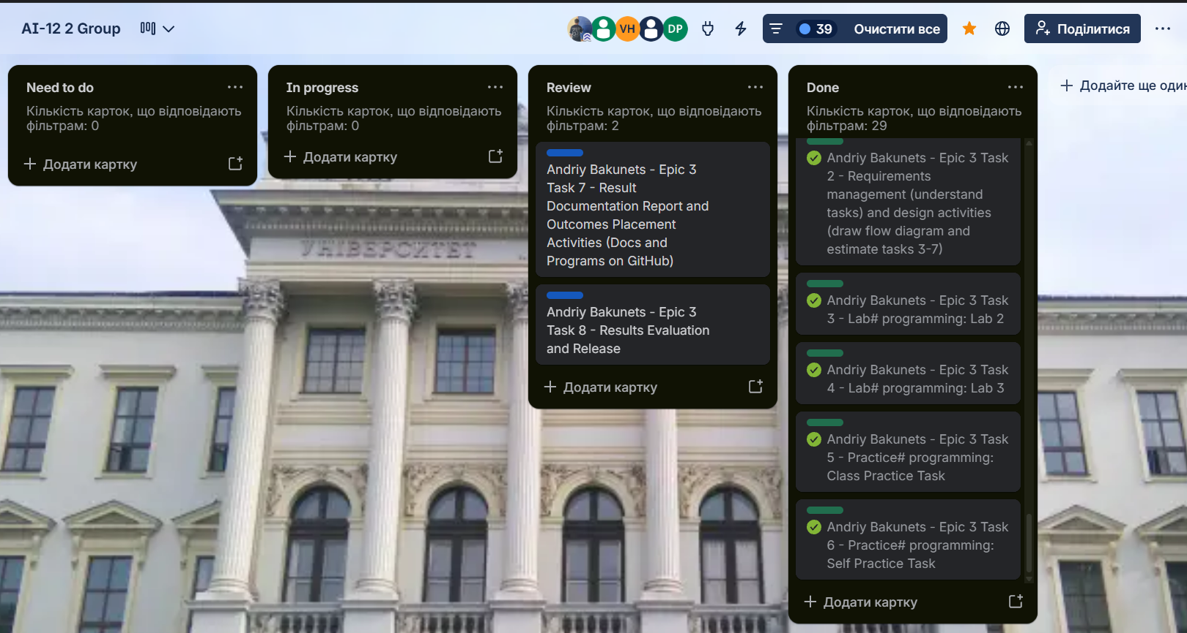
Рис.34 Дошка Трелло на момент створення звіту
- Коментарі від учасників команди на пулреквесті з рев’ю роботи:
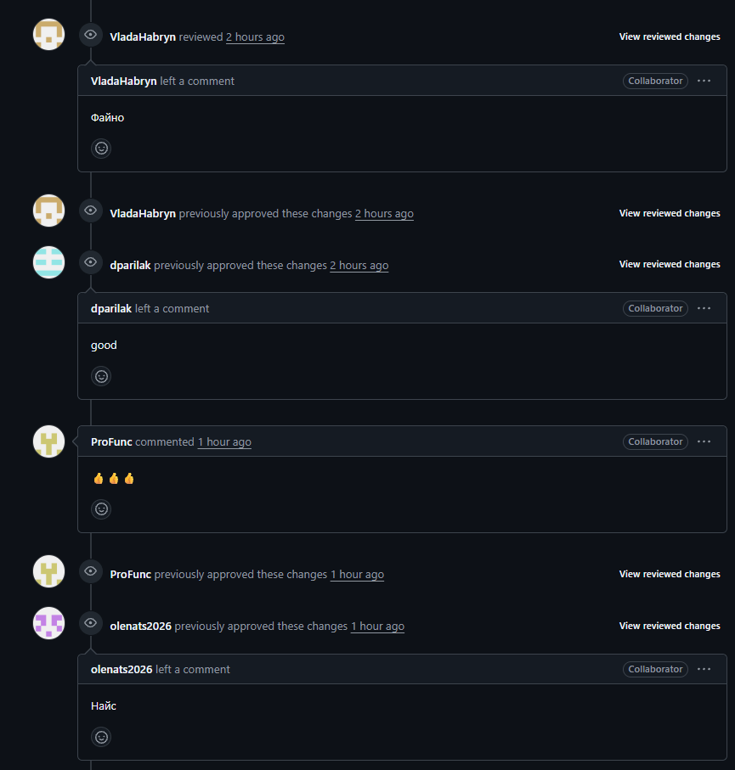
Рис.35 Рев'ю від учасників команди
Висновки:
У третьому епіку навчився повторювати дії циклами, зберігати дані в масивах і розбивати програму на функції. Програми тепер обробляють набір даних, а не одне число, і не мають дублювання коду. На практичній задачі зібрав усе разом: меню, масив, рекурсію та перевірку вводу.
Що навчився робити:
- Цикли: користуватися for, while і do while та обирати потрібний. Для відомої кількості кроків беру for, для невідомої while, а меню роблю на do while.
- Керування циклами: достроково виходити з циклу через break і пропускати ітерацію через continue.
- Вкладені цикли: рахувати суму ряду для кількох значень x та сортувати масив.
- Одновимірні масиви: зберігати дані в масиві, обходити його, шукати мінімум і максимум, сортувати копію так, щоб початковий масив не змінився.
- Функції: передавати параметри за значенням і за посиланням, задавати значення за замовчуванням, повертати кілька значень через параметри-посилання.
- Рекурсія: записувати базовий випадок і рекурсивний виклик, наприклад суму елементів масиву без циклу.
- Вбудовані функції: користуватися pow, exp, fabs з бібліотеки cmath.
- Перевірка вводу: перевіряти дані через cin.fail(), очищати ввід і повертати користувача до меню через goto так, щоб програма не зациклювалась.
- Ряди: рахувати суму ряду через рекурентне співвідношення і порівнювати її з точним значенням функції.

